***Лабораторна робота № 1***

***Тема роботи:*** *Аналіз помилок у програмному коді.*

***Мета роботи:*** Ознайомитися з основними типами помилок у програмуванні: синтаксичними, логічними та помилками виконання, а також навчитися знаходити та виправляти ці помилки на прикладах простих програм.

***Завдання:*** відповідно до варіанту завдання проаналізувати невеликі фрагменти програмного коду, де присутні різного роду помилки. Основне завдання полягає у виявленні та виправленні цих помилок, а також описі чому помилки виникли, та як їх можна було б уникнути.

**Хід роботи**

1. При обчисленні виразу результат не такий, як очікується: int result = 5 + 3 * 2; Очікується отримати результат 16, а буде 11. Чому така ситуація виникла та як отримати необхідний результат?

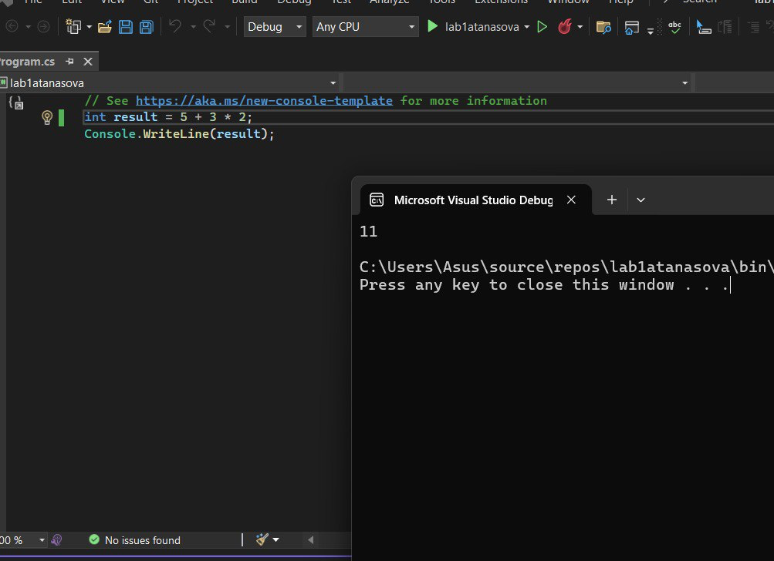

Рис.1. Представлено програмний код з помилкою.

При обчисленні дійсно виходить 11. Якщо ми додамо дужки, то значення виразу зміниться і ми отримаємо необхідний результат.

Рис. 2. Представлено програмний код з кінцевим результатом.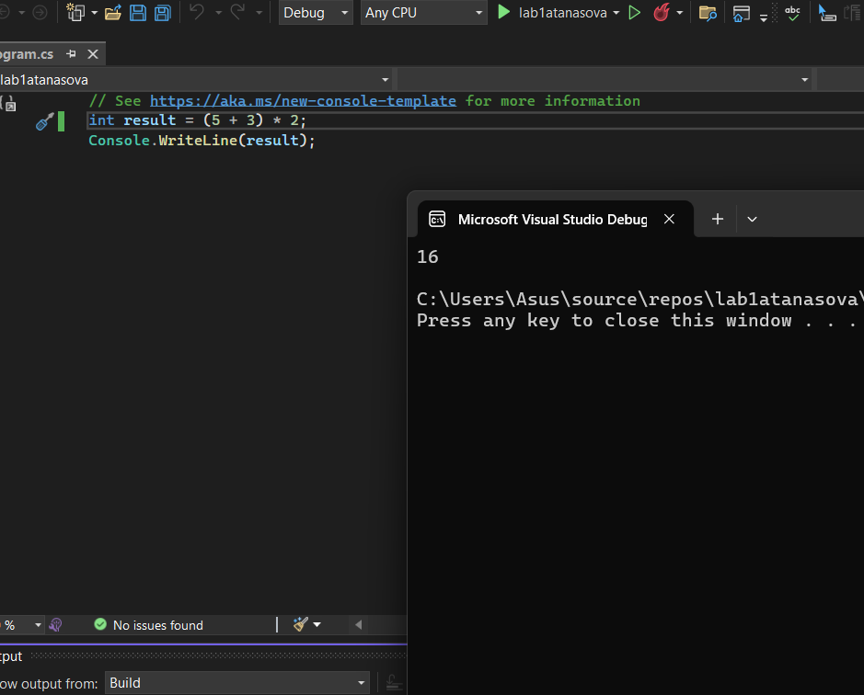

**Висновок:** у ході лабораторної роботи ознайомилась з основними типами помилок у програмуванні: синтаксичними, логічними та помилками виконання, а також навчилася знаходити та виправляти ці помилки на прикладах простих програм.

Виконала студентка групи БІП-1-25 Атанасова Альбіна